The Intelligent Financial Operating System for SME
A ideia nasce da identificação de um dos maiores problemas das pequenas e médias empresas (PME) portuguesas. As PME possuem dados financeiros, mas não possuem inteligência financeira.
AS empresas:
- têm contabilidade;
- emitem faturas;
- possuiem extratos bancários;
- entregam obrigações fiscais.
Mas os empresários continuam sem saber:
- se o negócio está realmente saudável;
- onde estão a perder dinheiro;
- se vão ter problemas de tesouraria/caixa;
- se possuem margem suficiente para crescer;
- ou se estão preparados para negociar com bancos e investidores.
O problema não é falta de informação. O problema é que os dados estão dispersos, são difíceis de interpretar e não ajudam na tomada de decisão.
IDEIA CENTRAL
A ideia é a criação de uma plataforma inteligente de controlo de gestão e decisão financeira para Pequenas e Médias Empresas (PME).
A plataforma vai funcionar como um:
CFO Digital Inteligente
O objetivo é transformar:
- faturação;
- contabilidade;
- informação bancária;
- tesouraria/caixa;
- custos;
- margens;
- KPIs;
- e dados financeiros;
em:
- decisões;
- previsões;
- alertas;
- recomendações;
- e crescimento sustentável.
COMO VAI FUNCIONAR
A plataforma liga-se aos sistemas já utilizados pela empresa:
- programas de faturação;
- softwares contabilísticos;
- Excel/CSV;
- bancos;
- ERPs;
- ou outras fontes de dados.
Essas informações são automaticamente:
- recolhidas;
- organizadas;
- normalizadas;
- analisadas;
- e transformadas em inteligência financeira.
O sistema calcula:
- lucro real;
- cashflow;
- rentabilidade;
- margem;
- liquidez;
- risco financeiro;
- endividamento;
- previsões;
- e desempenho operacional.
Toda a informação é apresentada através de dashboards simples e intuitivos.
O GRANDE DIFERENCIAL — IA FINANCEIRA
O verdadeiro diferencial não está apenas nos dashboards.
Está na utilização de Inteligência Artificial para transformar números em orientação prática.
A plataforma comunica diretamente com o empresário através de um assistente inteligente.
Esse sistema analisa os dados da empresa em tempo real e gera:
- alertas automáticos;
- insights;
- previsões;
- recomendações estratégicas;
- e respostas financeiras inteligentes.
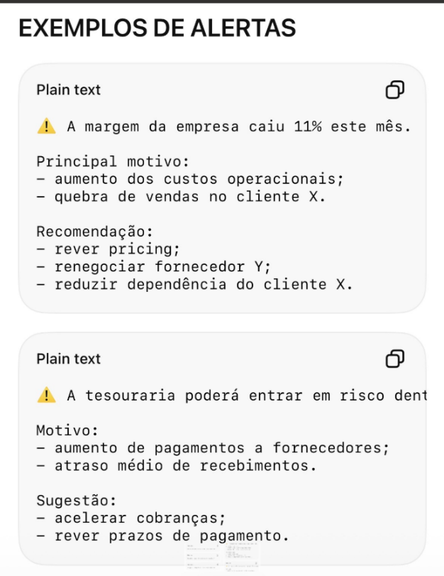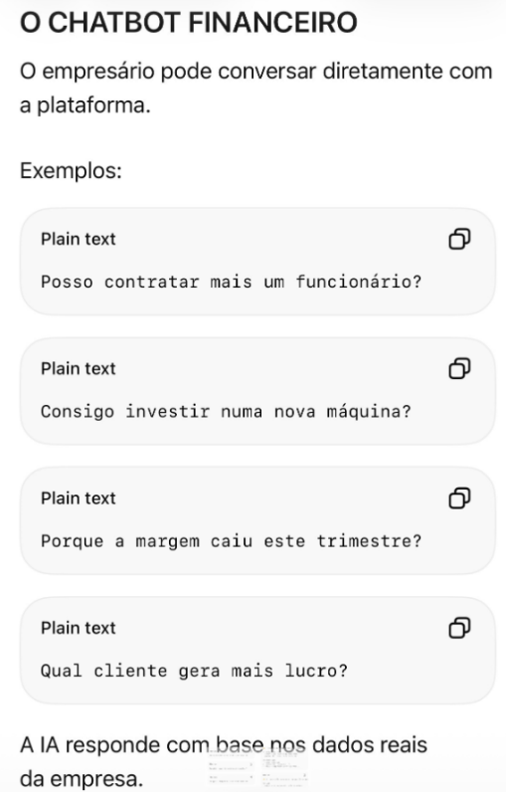
RELATÓRIOS INTELIGENTES E BANCÁRIOS
A ideia gera automaticamente:
- relatórios financeiros;
- análises de performance;
- cashflow forecasts;
- KPI’s;
- demonstrações financeiras simplificadas;
- e relatórios executivos.
Os documentos podem ser utilizados em:
- negociações com bancos;
- pedidos de crédito;
- candidaturas;
- investidores;
- operações de leasing;
- ou reuniões estratégicas.
O objetivo é tornar a empresa financeiramente organizada, transparente e preparada para crescer.
O QUE A EMPRESA PASSA A TER
Com isto tudo, a PME deixa de trabalhar apenas com intuição.
Passa a ter:
- visão financeira clara;
- controlo sobre custos e margens;
- previsões financeiras;
- acompanhamento contínuo;
- decisões baseadas em dados;
- e apoio inteligente em tempo real.
O QUE NÃO SEREMOS
- uma contabilidade;
- um ERP;
- um software de faturação;
- nem uma consultora financeira.
Somos uma plataforma de inteligência financeira e controlo estratégico para PME.
MODELO DE NEGÓCIO
A plataforma funciona através de:
- subscrição mensal (SaaS);
- planos por dimensão da empresa;
- funcionalidades premium;
- e consultoria estratégica (opcional).

VISÃO FUTURA
Nos tornarmos o sistema financeiro inteligente das PME.
Vamos:
- prever problemas financeiros antes de acontecerem;
- automatizar análises de crédito;
- integrar Open Banking;
- gerar scoring financeiro;
- apoiar decisões de investimento;
- otimizar preços e margens;
- e ser a referência em Financial Decision Intelligence para empresas.
MISSÃO
Transformar números em decisões inteligentes.
Dar às PME acesso ao mesmo nível de inteligência financeira que grandes empresas possuem mas de forma simples, automática e acessível.
Seremos o CFO Digital Inteligente que ajuda PME a tomar melhores decisões financeiras em tempo real.

